# 接口的定义与实现

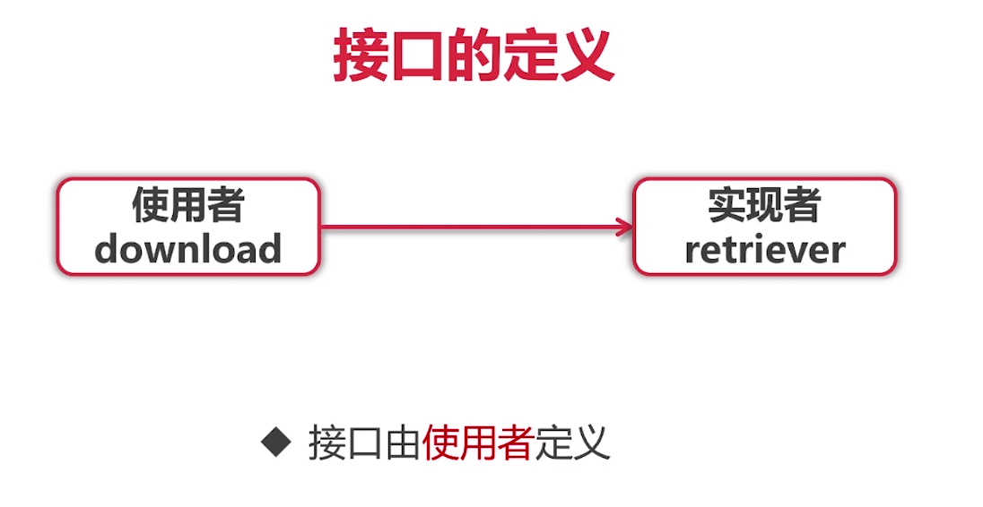

使用者：

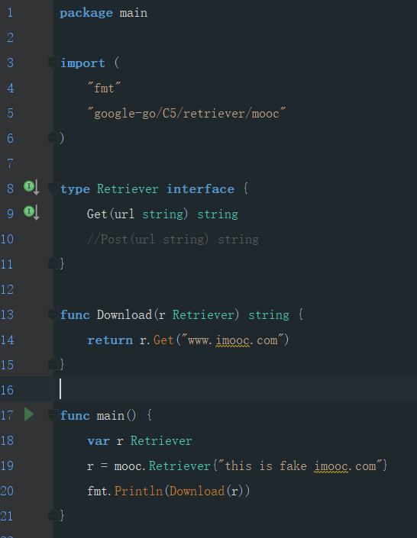

go语言的接口是由使用者定义的，即调用方定义接口

r这个接口变量实际上是一个（实现了接口的结构体）对象

实现者：

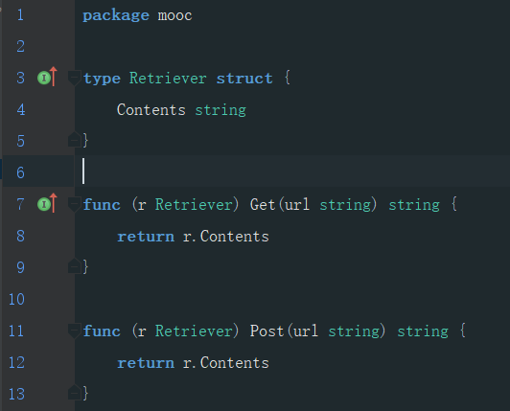

Retriever结构体有接口的Get方法，就已经实现了接口，无需申明，可以看到编辑器已经能够识别到接口被实现

因为是使用者定义的接口，严格来讲结构体是被动的实现了接口

**只要结构体有接口的全部方法，就是实现了接口。**反过来，**接口里面的方法某个结构体都有，那么这个接口就已经被这个结构体实现。**

**Go语言只要是一个类型就能实现接口**

# Go语言接口的作用

声明对象的行为

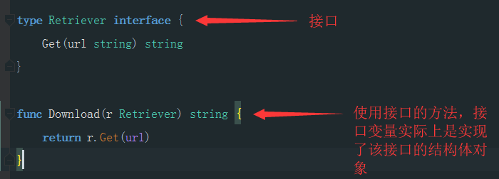

具体来讲是声明接口变量的行为，所以这个r对象只能调用接口里定义的方法